**МОНАСТИРИСЬКА РАЙОННА ДЕРЖАВНА АДМІНІСТРАЦІЯ**

**ВІДДІЛ ОСВІТИ**

**ГОРІШНЬОСЛОБІДСЬКА ЗАГАЛЬНООСВІТНЯ ШКОЛА**

**І – ІІ СТУПЕНІВ**

**ОГЛЯД ФОТОМАТЕРІАЛІВ ЗА ТЕМОЮ:**

**ОРГАНІЗАЦІЯ НАВЧАЛЬНОГО СЕРЕДОВИЩА В 1-му КЛАСІ**

**Підготувала вчитель початкових класів**

**Горішньослобідської загальноосвітньої**

**школи І-ІІ ступенів**

**Хлопік Марія Василівна**

**Горішня Слобідка 2014**

**Інформація про школу**

Загальноосвітня школа І-ІІ ступенів с. Горішня Слобідка Монастириського району розташована за адресою: вул. Шевченка, 26. Заснована в 1988 р.

Директор школи Било М.М., спеціаліст вищої категорії. Нагороджена грамотами управління освіти Монастириської райдержадміністрації (2010, 2012 р.), грамотою Монастириської районної ради (2013 р.).

Кадрове забезпечення: педагогічний колектив школи складають 17 вчителів, з них:

вищої категорії - 8 вчителів, І категорії –7 вчителів, ІІ категорії – 1 вчи-тель, спеціаліст - 1.

мають звання “вчитель-методист” - 2 вчителі.

У 2013-2014навчальному році в школі навчається 52 учні. Середня наповнюваність учнів у класах складає 7 чоловік, що значно зменшилося в порівнянні з попередніми роками.

В школі діють довготривалі проекти:

«Добро починається з тебе» в рамках Міжнародного благодійного конкурсу проектів та «Служіння заради миру» в рамках Міжнародного молодіжного конкурсу волонтерських проектів , проекти: «Школа- культурний центр села», «Моє село – окраса України», «Стежками духовності», «Екологія», « Ми – громадяни України», програма «Обдаро-вані діти».

У школі створюються всі можливі умови для розвитку інтересів та нахилів кожної дитини. Оновлено банк даних обдарованих дітей. Учні школи залучаються до дослідницької, експериментальної, інноваційної діяльності. Індивідуальні вміння учні можуть розвивати в різноманітних гуртках: спортивному, туристсько-краєзнавчому, «У світі поетичного слова», «Логічні стежинки математики», «Англійський клуб».

Вихованка гуртка «Англійський клуб»(керівник Било О.Д.) Андрусів Марія нагороджена дипломом І ступеня за роботу «Різдвяна шопка» у районній виставці конкурсі «Замість ялинки – зимовий букет». Вихованець цього ж гуртка Петрик Володимир нагороджений дипломом ІІ ступеня за роботу «Різдвяна ялинка» у даному конкурсі. Композиція «Різдвяна шопка» зайняла ІІІ місце у обласному конкурсі.

Також учні школи систематично приймають участь у конкурсах «Кенгуру», «Колосок», у Міжнародному конкурсі знавців української мови ім. П.Яцика, де займають призові місця.

Педпрацівники беруть активну участь у конкурсі «Вчитель року» і є переможцями районного етапу цього конкурсу.

Школа має досягнення в здійсненні навчально-виховного процесу, в проведенні методичної роботи. Педпрацівники в роботі активно використовують сучасні педагогічні технології: інтерактивне навчання, інформаційно-комунікаційні технології. Фаховий рівень та методичний досвід презентують перед вчителями району під час семінарів, беручи участь в роботі журі під час проведення районних учнівських олімпіад, конкурсів. В педагогічній пресі та в окремих посібниках опубліковано ряд матеріалів учителів: Било О.Д., Бей Г.С., Пізнюк В.О., Іванців О.Б.

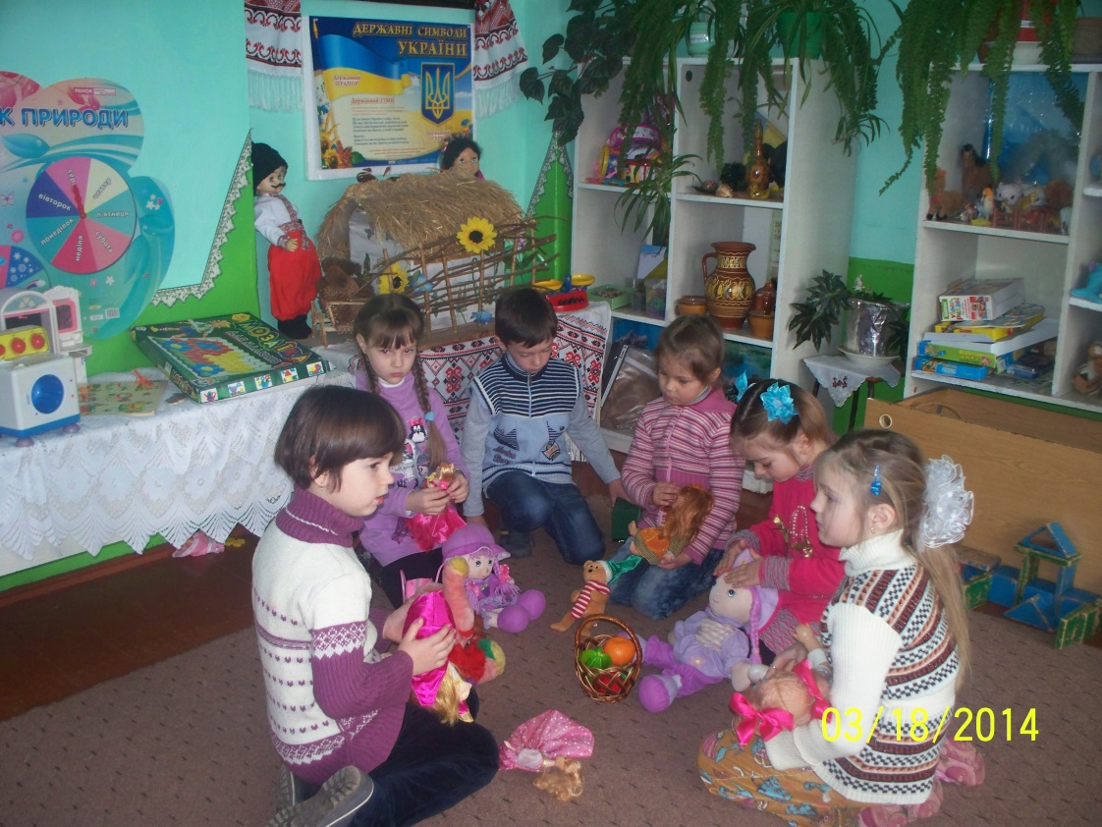

Першокласники в ігровому куточку під час перерви

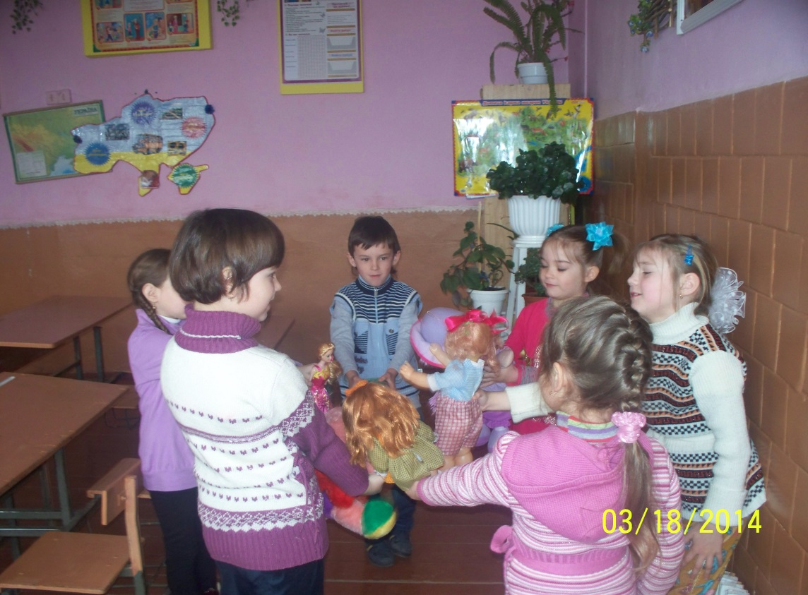

Сюжетно – рольова гра

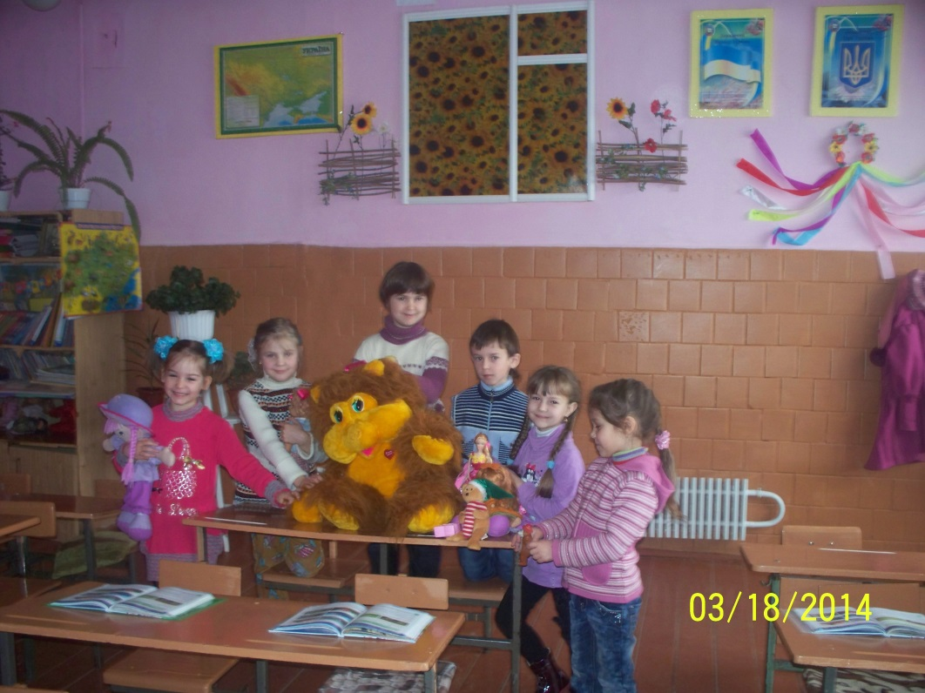

Наш дружний перший клас

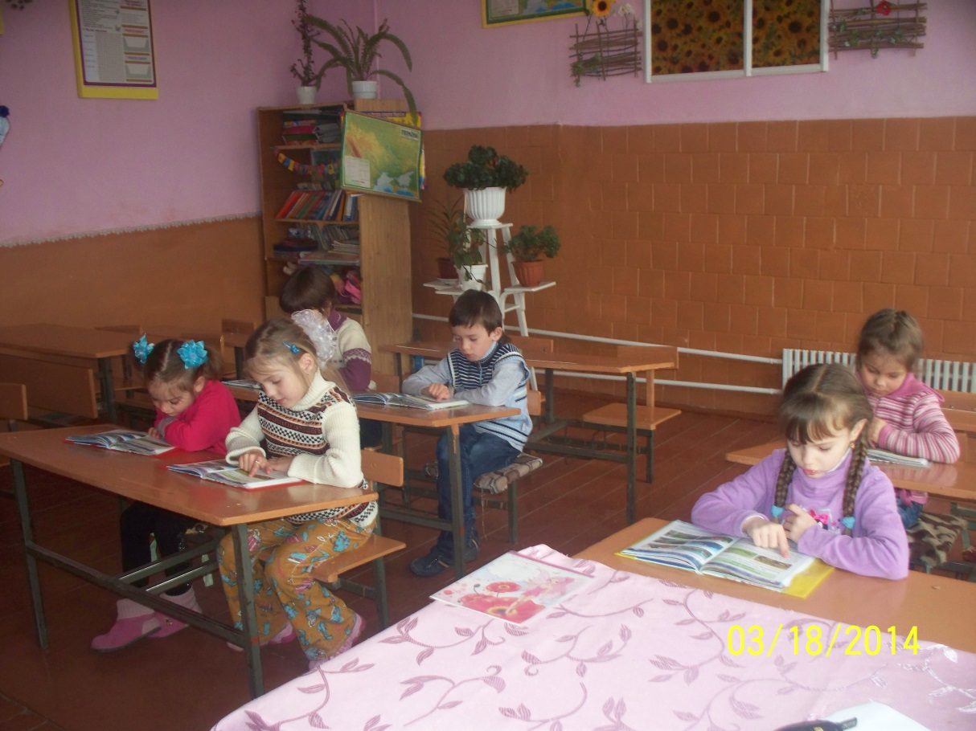

Цікаво проходять уроки

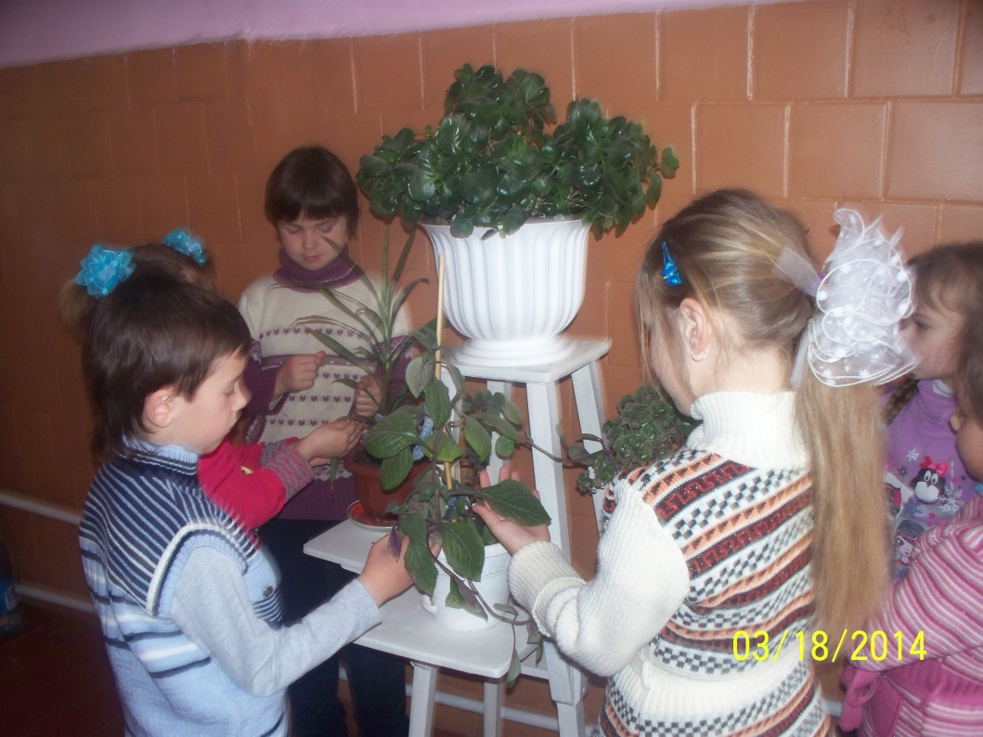

Дбаємо про озеленення класу